**Муниципальное казенное дошкольное образовательное учреждение**

**«Центр развития ребенка – детский сад №12 «Пчёлка»»**

**город Избербаш Республика Дагестан**

**КОНСПЕКТ-СЦЕНАРИЙ ОРГАНИЗОВАННО-ОБРАЗОВАЬТЕЛЬНОЙ ДЕЯТЕЛЬНОСТИ по ФЭМП**

**(с использованием ИКТ)**

**с детьми среднего дошкольного возраста**

**на тему:**

**«Путешествие по сказке**

***«Гуси-Лебеди*»**

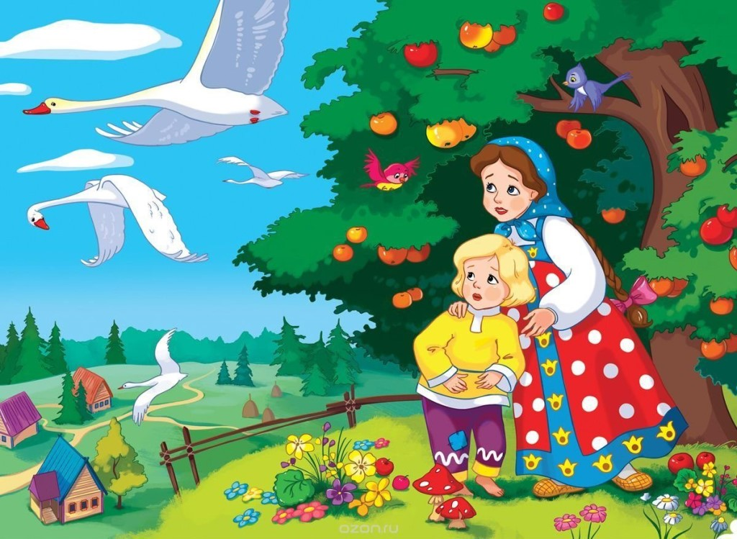

**Подготовила: Воспитатель средней группы**

**Бектемирова Барият Абдулмаликовна**

**г.Избербаш**

**2019г.**

**Игровое ООД по ФЭМП**: «**Путешествие по сказке***«****Гуси-Лебеди****»*

в **средней группе**

Воспитатель: Бектемирова Б.А.

Цели: формирование **математических** представлений у детей **среднего** дошкольного возраста.

Задачи:

1. Закрепить умение различать и правильно называть круг, овал, прямоугольник, квадрат, треугольник.

2. Сравнение предметов по величине.

3. Закрепить знание детей правой и левой руки.

4. Закреплять умение ориентироваться в пространстве.

5. Учить детей сравнивать две **группы** предметов используя счет в пределах 5.

6. Закрепить умение соотносить число с количеством в пределах 5.

7. Закрепить умение собирать картинку из геометрических фигур.

8. Закреплять название цвета.

9. Активизировать в речи детей слова-прилагательные: большой- маленький.

10.Воспитывать интерес к математике, прививать любовь к природе, желание помогать попавшим в беду, совершать добрые дела, поддерживать эмоциональное отношение детей от встречи с любимыми героями сказок.

Методы: **игровой**, словесный, наглядно-практический.

Приемы: объяснение, вопросы к детям, диалог со **сказочными героями**, рассматривание, самостоятельная работа детей, появление героя, сюрпризный момент.

Предварительная работа: чтение русской народной **сказки***«****Гуси-Лебеди****»*, рассматривание иллюстраций к **сказке**.

Оборудование и **материалы**: перышко, макет яблони, красные и желтые яблоки, печка, тарелки с нумерацией от 1 до 5, пирожки, макет речки, дощечки двух цветов разные по величине, избушка Бабы Яги, геометрические фигуры из картона, образцы картинок из геометрических фигур, ковер самолет с накладными геометрическими фигурками, костюмы Аленушки и Вани. Экран, проектор, ноутбук.

**Ход занятия:**

Дети входят в зал.

**Воспитатель:**Здравствуйте, ребятишки: девчонки и мальчишки! Я приглашаю вас в сказку. Зовут меня Алёнушка и братик у меня есть Иванушка. Давайте поиграем с нами на полянке.

(идут на полянку).

-Ой , ребята , здесь сидел мой братик, а где же он? (Ищет, зовёт). Что же делать? Иванушка не отзывается. Смотрите, здесь лежат пёрышки, чьи они?

**Дети:**Гусей - лебедей.

**Воспитатель:**Да, я тоже думаю, что Гуси - лебеди унесли Иванушку. Ребята, а вы поможете найти моего братца?

**Дети: Да.**

Воспитатель: Итак, мы отправляемся на поиски Иванушки.

Дети вместе с Алёнушкой отправляются в путь

*(Дети идут по кругу.)* Смотрите! Вот и Печка на пути у нас стоит.

Печка, Печка, скажи, куда **гуси**-лебеди полетели Иванушку унесли.

Печка. Выполните мое задание, тогда скажу. Баба Яга мимо летела, все пирожки мои разбросала!

Мои пирожки возьмите,

По тарелкам разложите,

Но не просто так берите,

А на цифры вы смотрите.

Дети раскладывают пирожки в соответствии с цифрой на тарелочке.

Печка: Правильно! И в благодарность за это я вам скажу, что видела, как **Гуси** – лебеди полетели вон туда. На прямо от печки.

. На пути стоит яблонька

Воспитатель: «Яблонька, яблонька, скажи, пожалуйста, куда **гуси**-лебеди Иванушку унесли?

Яблоня: «Скажу, но только сначала вы мне помогите. Баба-яга все яблоки перепутала. И я теперь не знаю, сколько у меня красных яблок, а сколько желтых.

А что вы на ней видите?

**Дети:**яблоки.

**Воспитатель:**Какого размера яблоки?

**Дети:**Большие и маленькие.

**Воспитатель:**Посчитай, Ваня, большие яблочки.

**Дети: Пять.**

**Воспитатель:**Посчитай, Таня, маленькие яблочки.

**Дети:**Четыре.

**Воспитатель:**Каких же яблочек больше?

**Дети:**Больших.

**Воспитатель:**А каких меньше?

**Дети:**Маленьких.

**Воспитатель:**Что нужно сделать, чтобы яблочек стало поровну?

**Дети:**Сорвать большое.

Воспитатель: Правильно ли выполнили дети твое задание, Яблонька?

Яблоня: Правильно! А **Гуси** – лебеди полетели налево от меня.

Воспитатель. Что ж, пойдем дальше братца Алёнушки искать, из беды выручать.

Дети отправляются дальше и на пути у них стоит речка.

Воспитатель: Речка, Речка! Тыне видела куда **Гуси**-Лебеди Иванушку унесли?

Речка: Скажу, если вы соберете мостик. Баба Яга летела все дощечки раскидала. Нужно их собрать чередуя узкую дощечку с широким. А какого цвета дощечки?

Дети: синего и зеленого.

Воспитатель: Какого цвета узкая и какого широка?

Дети подбирают подходящие дощечки и собирают мостик через речку.

Речка: Спасибо вам, ребята. Я вам скажу, что видела, куда **Гуси – лебеди полетели**, на право, никуда не сворачивайте.

Воспитатель. Идем дальше братца искать. *(Дети идут направо)* Смотрите дом Бабы Яги. Но будьте осторожны, она как раз сейчас дома с Иванушкой.

Дети подходят к домику, стучатся. Выходит, Баба Яга.

Дети: Мы пришли за Иванушкой! Отпусти его, пожалуйста, пока мама с папой не приехали.

Баба Яга: Ух, какие хитренькие! Ванюшку им подавай, он мне и самой нужен.

Воспитатель: Мы столько препятствий преодолели, отпусти мальчика пожалуйста.

Баба Яга: Ладно, отдам если вы справитесь с моим заданием. Для начала отгадайте загадки:

Нет углов у меня

И похож на блюдце я,

На тарелку и на крышку,

На кольцо, на колесо.

Кто же я такой, друзья?

Назовите вы меня! Круг.

Три вершины,

Три угла,

Три сторонки –

Кто же я? Треугольник.

Не овал я и не круг,

Треугольнику не друг.

Прямоугольнику я брат,

А зовут меня. квадрат.

Баба Яга: Ну хорошо геометрические фигуры вы знаете. А вот сможете ли вы из них собрать картинки: сову, кота, и мою любимую избушку на курьих ножках.

Дети выполняют задание.

Баба Яга: Вот это да! И с этим заданием справились! Так уж и быть отдам вам Иванушку!

Дети забирают Иванушку и благодарят Бабу Ягу.

Воспитатель: Ну что, ребята, пришло время прощаться со **сказкой**.

Воспитатель: **Сказка в гости приходила**,

Волшебство нам приносила.

Мы герои этой **сказки**,

Все мы знаем без **подсказки**,

Все заданья сделали,

Мы умные и смелые.

Братца из беды спасли,

Нашей Алёнке помогли.

До свидания, **Сказка**, не новая,

Всем давным – давно знакомая!

К нам почаще приходи,

С собой радость приводи!

Дети прощаются с героями **сказки** и на ковре возвращаются в **группу**.

Воспитатель. Молодцы! Со всеми заданиями справились и братца из беды выручили, Аленушке помогли и домой вернулись. Понравилось вам наша **сказочная математика**? Что больше всего вам понравилось? Мне тоже понравилось играть с вами, в следующий раз мы отправимся в другую **сказку**. Согласны?

Дети: Да.